**Бортновский Каетан Петров (Bortnowski Kaetan)**

3 августа 1802 г – крещение (НИАБ 937-4-32, лист 7, №21/1802-р).

**НИАБ 937-4-33:** Лист 7. **Метрическая запись №21/1802-р.**

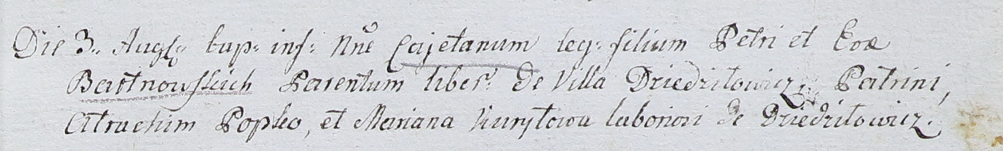

Дедиловичский костел Наисвятейшего Сердца Иисуса. 3 августа 1802 года. Метрическая запись о крещении.

Bartnowski Caetan – сын вольных людей с деревни Дедиловичи.

Bartnowski Petrus – отец.

Bartnowska Eva – мать.

Popko Atrachim – крестный отец, крестьянин, с деревни Дедиловичи.

Kuryłowa Mariana – крестная мать, крестьянка, с деревни Дедиловичи.

Linhart Hyacinthus – ксёндз.